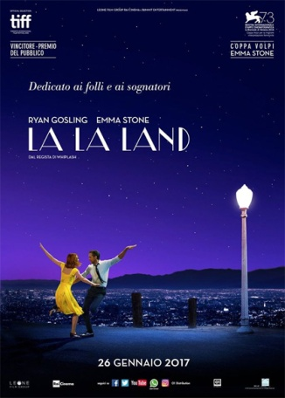
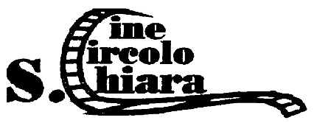
La La Land

scritto e diretto da Damien Chazelle.
Anno 2016
Durata 128 min
Il film racconta la storia d'amore tra un musicista jazz e un'aspirante attrice, interpretati da Ryan Gosling e Emma Stone, realizzato come un musical contemporaneo che omaggia i classici film musicali prodotti tra gli anni cinquanta e sessanta. Il titolo del film è sia un riferimento alla città di Los Angeles sia al significato di essere nel "mondo dei sogni" o "fuori dalla realtà". Mia sogna di poter recitare ma intanto, mentre passa da un provino all'altro, serve caffè e cappuccini alle star. Sebastian è un musicista jazz che si guadagna da vivere suonando nei piano bar in cui nessuno si interessa a ciò che propone. I due si scontrano e si incontrano fino a quando nasce un rapporto che è cementato anche dalla comune volontà di realizzare i propri sogni e quindi dal sostegno reciproco. Il successo arriverà ma, insieme ad esso, gli ostacoli che porrà sul percorso della loro relazione. Candidato a 14 premi oscar e vincitore di 5 statuette tra cui miglior attrice protagonista (Emma Stone).
Il cinecircolo SANTA CHIARA
Vi augura
Buona visione

Woody Allen in Tutti dicono I Love You fa dire a uno dei personaggi che se si vuole raccontare una storia con la massima libertà creativa il genere da utilizzare è appunto quello del musical. Infatti, così come Woody e Goldie Hawn volavano sulla Senna in quel film, lo stesso fanno Ryan Gosling ed Emma Stone (che Allen lo conosce bene). Con questo però non si deve pensare che Chazellem il regista, si limiti a realizzare un film nostalgico o citazionista perché in realtà sa come andare ben oltre i parametri del classico e lo dichiara sin dallo straordinario piano sequenza iniziale.

